附件3
腾讯会议考场操作流程

1.提示：没有下载软件的同学请先在手机安装“腾讯会议”APP，扫描下方二维码即可下载。


苹果手机扫描这个： 安卓手机扫描这个：

或者直接在手机app应用商城搜索“腾讯会议”，点击下载
第一步：登录
选择：微信登录
注意：首次登入需要绑定手机号，为了不影响后期使用，建议考试前就绑定自己的手机号。
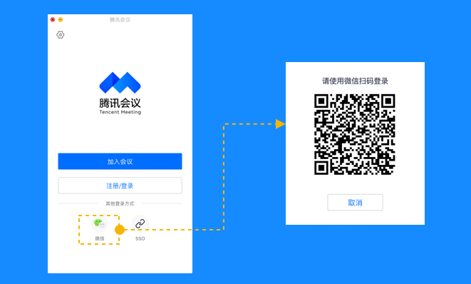
第二步：加入会议。加入会议有多种方式，填写会议号、链接入会均可，根据自己情况决定。考试会议采取实名制模式，进入会议后，立即将备注修改成自己名字。

- 加入会议，会议ID号根据学校考试群通知为主，请及时关注群消息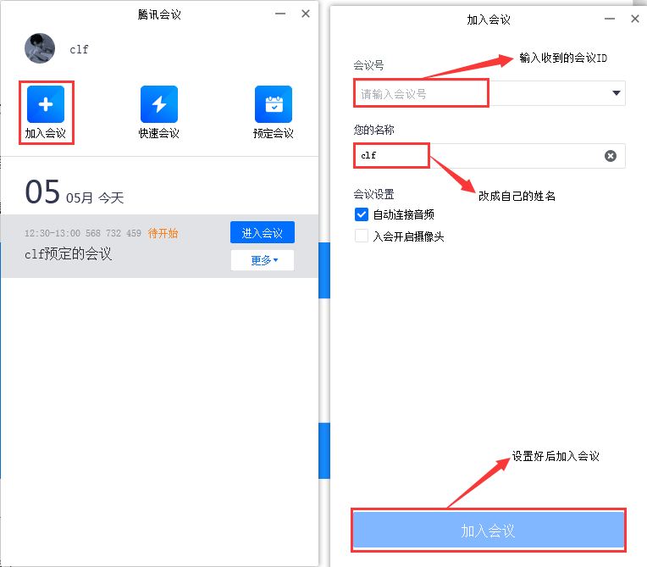
（操作如上图所示）
- 链接加入会议
点击链接会出现下图页面，再点击加入会议，直接进入会议。 进入会议后，点击选项“成员→自己头像→改名”，改成自己姓名。
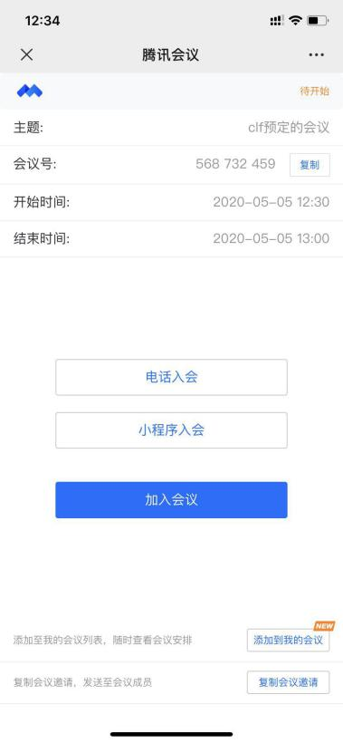
第三步：学生开启视频后，请按下方图片正确放好设备位置

2、注意考试前，考生需要注意以下相关事项，保证考试能顺利进行。
①将手机调成免打扰模式，确保考试过程中不受外界因素干扰（如来电，信息等）。
②使用腾讯会议APP时，保证自身网络畅通，视频监督流畅。不建议连接人多、拥挤的无线网络。
③所有无关软件全部后台关闭应用程序，如微信，QQ、游戏…

